ДЗ 4
Вар 29
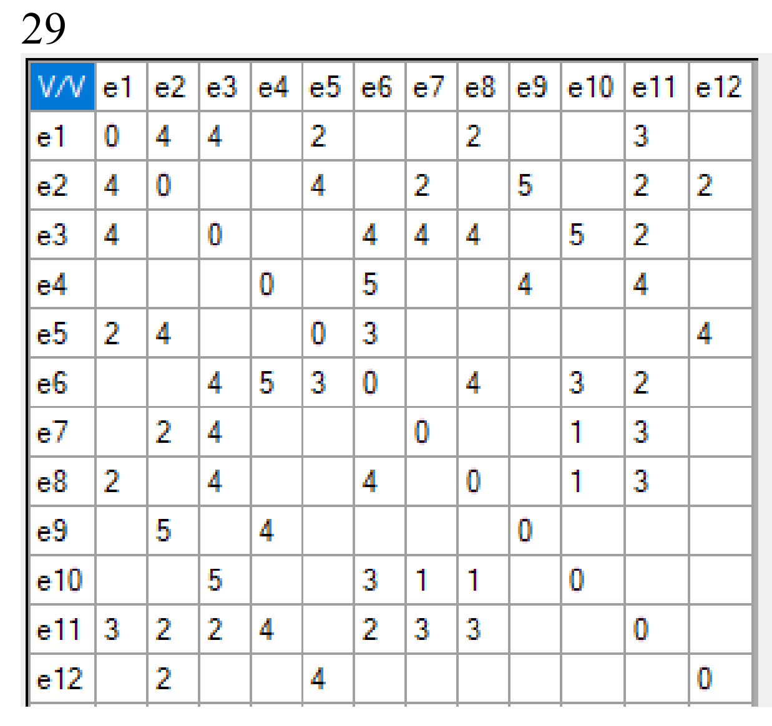

Нахождение гамильтонова цикла
Для начала возьмем в S вершину e₁. S = {e₁}
Последовательно будем включать возможные вершины в S
S = {e₁, e₂}
S = {e₁, e₂, e₅}
…
S = {e₁, e₂, e₅, e₆, e₃, e₇, e₁₀, e₈, e₁₁, e₄, e₉}
У e₉ больше нет возможных вершин, так же их не будет у e₄, e₁₁, e₈, e₁₀. Удалим их.
След возможная вершина e₁₁
S = {e₁, e₂, e₅, e₆, e₃, e₇, e₁₁, e₄, e₉}
У e₉ больше нет возможных вершин, так же их не будет у e₄. Удалим их.
След возможная вершина e₈
S = {e₁, e₂, e₅, e₆, e₃, e₇, e₁₁, e₈, e₁₀}
У e₁₀ больше нет возможных вершин, так же их не будет у e₈, e₁₁, e₇. Удалим их.
След возможная вершина e₈
…
Таким перебором дойдем до гамильтоновой цепи.
S = {e₁, e₂, e₉, e₄, e₁₁, e₃, e₇, e₁₀, e₈, e₆, e₅, e₁₂}
Ребра (e₁₂, e₁) – нет. Удалим вершины e₁₂, e₅, e₆, e₈, e₁₀, e₇ .
И тд.
Найдем гамильтонов цикл:
S = {e₁, e₃, e₆, e₅, e₁₂, e₂, e₉, e₄, e₁₁, e₇, e₁₀, e₈}
Перенумеруем вершины согласно полученному гамильтонову циклу
 | e₁ | e₂ | e₃ | e₄ | e₅ | e₆ | e₇ | e₈ | e₉ | e₁₀ | e₁₁ | e₁₂
e₁ | 0 | 1 | 0 | 1 | 0 | 1 | 0 | 0 | 1 | 0 | 0 | 1
e₂ | 1 | 0 | 1 | 0 | 0 | 0 | 0 | 0 | 1 | 1 | 1 | 1
e₃ | 0 | 1 | 0 | 1 | 0 | 0 | 0 | 1 | 1 | 0 | 1 | 1
e₄ | 1 | 0 | 1 | 0 | 1 | 1 | 0 | 0 | 0 | 0 | 0 | 0
e₅ | 0 | 0 | 0 | 1 | 0 | 1 | 0 | 0 | 0 | 0 | 0 | 0
e₆ | 1 | 0 | 0 | 1 | 1 | 0 | 1 | 0 | 1 | 1 | 0 | 0
e₇ | 0 | 0 | 0 | 0 | 0 | 1 | 0 | 1 | 0 | 0 | 0 | 0
e₈ | 0 | 0 | 1 | 0 | 0 | 0 | 1 | 0 | 1 | 0 | 0 | 0
e₉ | 1 | 1 | 1 | 0 | 0 | 1 | 0 | 1 | 0 | 1 | 0 | 1
e₁₀ | 0 | 1 | 0 | 0 | 0 | 1 | 0 | 0 | 1 | 0 | 1 | 0
e₁₁ | 0 | 1 | 1 | 0 | 0 | 0 | 0 | 0 | 0 | 1 | 0 | 1
e₁₂ | 1 | 1 | 1 | 0 | 0 | 0 | 0 | 0 | 1 | 0 | 1 | 0

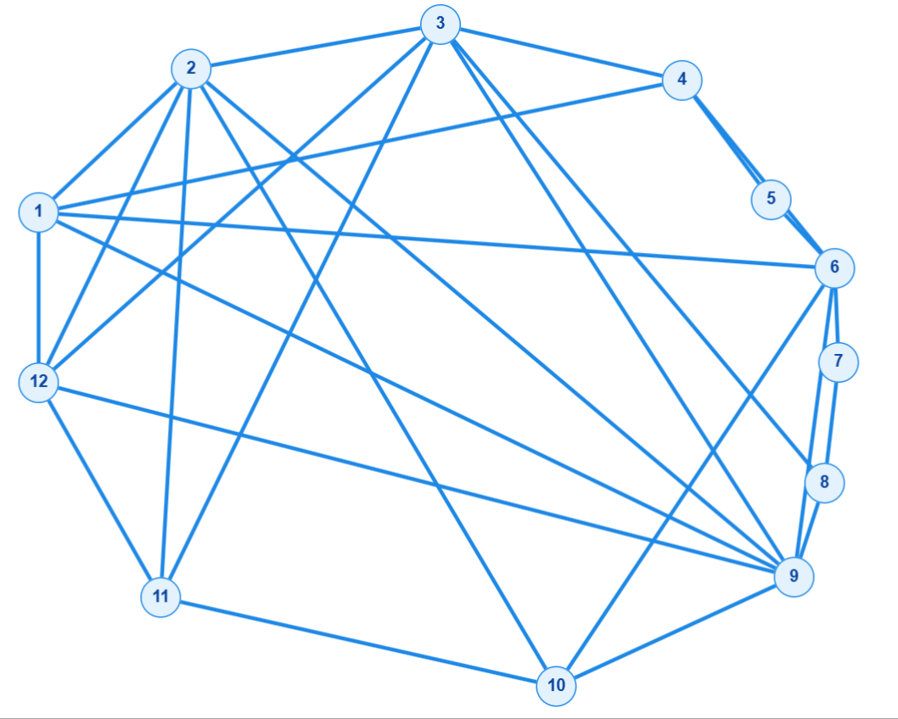

Построение графа пересечений G'
Определим p₂₋₁₂, для чего в матрице R выделим подматрицу R₂₋₁₂.
Ребро (x₂x₁₂) пересекается с (x₁x₄),(x₁x₆),(x₁x₉)
Определим p₂₋₁₁, для чего в матрице R выделим подматрицу R₂₋₁₁.
Ребро (x₂x₁₁) пересекается с (x₁x₄),(x₁x₆),(x₁x₉).
И тд.
 | p1 4 | p2 12 | p1 6 | p1 9 | p2 11 | p2 10 | p2 9 | p3 12 | p3 11 | p3 9 | p3 8 | p6 10 | p6 9 | p9 12
p1 4 | 1 | 1 | 0 | 0 | 1 | 1 | 1 | 1 | 1 | 1 | 1 | 0 | 0 | 0
p2 12 | 1 | 1 | 1 | 1 | 0 | 0 | 0 | 0 | 0 | 0 | 0 | 0 | 0 | 0
p1 6 | 0 | 1 | 1 | 0 | 1 | 1 | 1 | 1 | 1 | 1 | 1 | 0 | 0 | 0
p1 9 | 0 | 1 | 0 | 1 | 1 | 1 | 0 | 1 | 1 | 0 | 0 | 1 | 0 | 0
p2 11 | 1 | 0 | 1 | 1 | 1 | 0 | 0 | 1 | 0 | 0 | 0 | 0 | 0 | 1
p2 10 | 1 | 0 | 1 | 1 | 0 | 1 | 0 | 1 | 1 | 0 | 0 | 0 | 0 | 1
p2 9 | 1 | 0 | 1 | 0 | 0 | 0 | 1 | 1 | 1 | 0 | 0 | 1 | 0 | 0
p3 12 | 1 | 0 | 1 | 1 | 1 | 1 | 1 | 1 | 0 | 0 | 0 | 0 | 0 | 0
p3 11 | 1 | 0 | 1 | 1 | 0 | 1 | 1 | 0 | 1 | 0 | 0 | 0 | 0 | 1
p3 9 | 1 | 0 | 1 | 0 | 0 | 0 | 0 | 0 | 0 | 1 | 0 | 1 | 0 | 0
p3 8 | 1 | 0 | 1 | 0 | 0 | 0 | 0 | 0 | 0 | 0 | 1 | 1 | 1 | 0
p6 10 | 0 | 0 | 0 | 1 | 0 | 0 | 1 | 0 | 0 | 1 | 1 | 1 | 0 | 1
p6 9 | 0 | 0 | 0 | 0 | 0 | 0 | 0 | 0 | 0 | 0 | 1 | 0 | 1 | 0
p9 12 | 0 | 0 | 0 | 0 | 1 | 1 | 0 | 0 | 1 | 0 | 0 | 1 | 0 | 1
Получим граф пересечений G'

Построение семейства Ψ_{G '}
В первой строке ищем первый нулевой элемент r₁ ₃
Записываем дизъюнкцию M₁ ₃=r₁∨r₃=11001111111000 ∨ 01101111111000=11101111111000
В строке M₁ ₃ находим номера нулевых элементов, составляем список J′={4,12,13,14}.
Записываем дизъюнкцию M₁ ₃ ₄=M₁ ₃∨r₄=11101111111000∨01011101100100=11111111111100
В строке M₁ ₃ ₄ находим номера нулевых элементов, составляем список J′={13,14}. Записываем дизъюнкцию M₁ ₃ ₄ ₁₃=M₁ ₃ ₄∨r₁₃=11111111111100∨00000000001010=11111111111110
В строке M₁ ₃ ₄ ₁₃ находим номера нулевых элементов, составляем список J′={14}. Записываем дизъюнкцию M₁ ₃ ₄ ₁₃ ₁₄=M₁ ₃ ₄ ₁₃∨r₁₄=11111111111110∨00001100100101=11111111111111
В строке M₁ ₃ ₄ ₁₃ ₁₄ все 1. Построено ψ₁={u₁ ₄,u₁ ₆,u₁ ₉,u₆ ₉,u₉ ₁₂}
Так находим семейство максимальных внутренне устойчивых множеств:
ψ₁={u₁ ₄,u₁ ₆,u₁ ₉,u₆ ₉,u₉ ₁₂}
ψ₂={u₁ ₄,u₁ ₆,u₆ ₁₀,u₆ ₉}
ψ₃={u₂ ₁₂,u₂ ₁₁,u₂ ₁₀,u₂ ₉,u₃ ₉,u₃ ₈}
ψ₄={u₂ ₁₂,u₂ ₁₁,u₂ ₁₀,u₂ ₉,u₃ ₉,u₆ ₉}
ψ₅={u₂ ₁₂,u₂ ₁₁,u₂ ₁₀,u₆ ₁₀,u₆ ₉}
ψ₆={u₂ ₁₂,u₂ ₁₁,u₃ ₁₁,u₃ ₉,u₃ ₈}
ψ₇={u₂ ₁₂,u₂ ₁₁,u₃ ₁₁,u₃ ₉,u₆ ₉}
ψ₈={u₂ ₁₂,u₂ ₁₁,u₃ ₁₁,u₆ ₁₀,u₆ ₉}
ψ₉={u₂ ₁₂,u₂ ₉,u₃ ₉,u₃ ₈,u₉ ₁₂}
ψ₁₀={u₂ ₁₂,u₂ ₉,u₃ ₉,u₆ ₉,u₉ ₁₂}
ψ₁₁={u₂ ₁₂,u₃ ₁₂,u₃ ₁₁,u₃ ₉,u₃ ₈}
ψ₁₂={u₂ ₁₂,u₃ ₁₂,u₃ ₁₁,u₃ ₉,u₆ ₉}
ψ₁₃={u₂ ₁₂,u₃ ₁₂,u₃ ₁₁,u₆ ₁₀,u₆ ₉}
ψ₁₄={u₂ ₁₂,u₃ ₁₂,u₃ ₉,u₃ ₈,u₉ ₁₂}
ψ₁₅={u₂ ₁₂,u₃ ₁₂,u₃ ₉,u₆ ₉,u₉ ₁₂}
ψ₁₆={u₁ ₉,u₂ ₉,u₃ ₉,u₃ ₈,u₉ ₁₂}
ψ₁₇={u₁ ₉,u₂ ₉,u₃ ₉,u₆ ₉,u₉ ₁₂}

Выделение из G′ максимального двудольного подграфа H′
Для каждой пары множеств вычислим значение критерия
α₁₂=|ψ₁|+|ψ₂|−|ψ₁∩ψ₂|=5+4−3=6
α₁₃=|ψ₁|+|ψ₃|−|ψ₁∩ψ₃|=5+6−0=11
α₁₄=|ψ₁|+|ψ₄|−|ψ₁∩ψ₄|=5+6−1=10
…
α₁₆₁₇=|ψ₁₆|+|ψ₁₇|−|ψ₁₆∩ψ₁₇|=5+5−4=6
Все результаты отобразим в матрице:
 | 1 | 2 | 3 | 4 | 5 | 6 | 7 | 8 | 9 | 10 | 11 | 12 | 13 | 14 | 15 | 16 | 17
1 | - | 6 | 11 | 10 | 9 | 10 | 9 | 9 | 9 | 8 | 10 | 9 | 9 | 9 | 8 | 8 | 7
2 | - | - | 10 | 9 | 7 | 9 | 8 | 7 | 9 | 8 | 9 | 8 | 7 | 9 | 8 | 9 | 8
3 | - | - | - | 7 | 8 | 7 | 8 | 9 | 7 | 8 | 8 | 9 | 10 | 8 | 9 | 8 | 9
4 | - | - | - | - | 7 | 8 | 7 | 8 | 8 | 7 | 9 | 8 | 9 | 9 | 8 | 9 | 8
5 | - | - | - | - | - | 8 | 7 | 6 | 9 | 8 | 9 | 8 | 7 | 9 | 8 | 10 | 9
6 | - | - | - | - | - | - | 6 | 7 | 7 | 8 | 6 | 7 | 8 | 7 | 8 | 8 | 9
7 | - | - | - | - | - | - | - | 6 | 8 | 7 | 7 | 6 | 7 | 8 | 7 | 9 | 8
8 | - | - | - | - | - | - | - | - | 9 | 8 | 8 | 7 | 6 | 9 | 8 | 10 | 9
9 | - | - | - | - | - | - | - | - | - | 6 | 7 | 8 | 9 | 6 | 7 | 6 | 7
10 | - | - | - | - | - | - | - | - | - | - | 8 | 7 | 8 | 7 | 6 | 7 | 6
11 | - | - | - | - | - | - | - | - | - | - | - | 6 | 7 | 6 | 7 | 8 | 9
12 | - | - | - | - | - | - | - | - | - | - | - | - | 6 | 7 | 6 | 9 | 8
13 | - | - | - | - | - | - | - | - | - | - | - | - | - | 8 | 7 | 10 | 9
14 | - | - | - | - | - | - | - | - | - | - | - | - | - | - | 6 | 7 | 8
15 | - | - | - | - | - | - | - | - | - | - | - | - | - | - | - | 8 | 7
16 | - | - | - | - | - | - | - | - | - | - | - | - | - | - | - | - | 6
17 |  |  |  |  |  |  |  |  |  |  |  |  |  |  |  |  | -

max α_{i-j} = α₁₋₃ = 11 дает лишь пара множеств
ψ₁={u₁ ₄,u₁ ₆,u₁ ₉,u₆ ₉,u₉ ₁₂} и
ψ₃={u₂ ₁₂,u₂ ₁₁,u₂ ₁₀,u₂ ₉,u₃ ₉,u₃ ₈}
В суграфе H, содержащем максимальное число непересекающихся ребер, проведем ребра из ψ₁ внутри, а из ψ₃ снаружи.
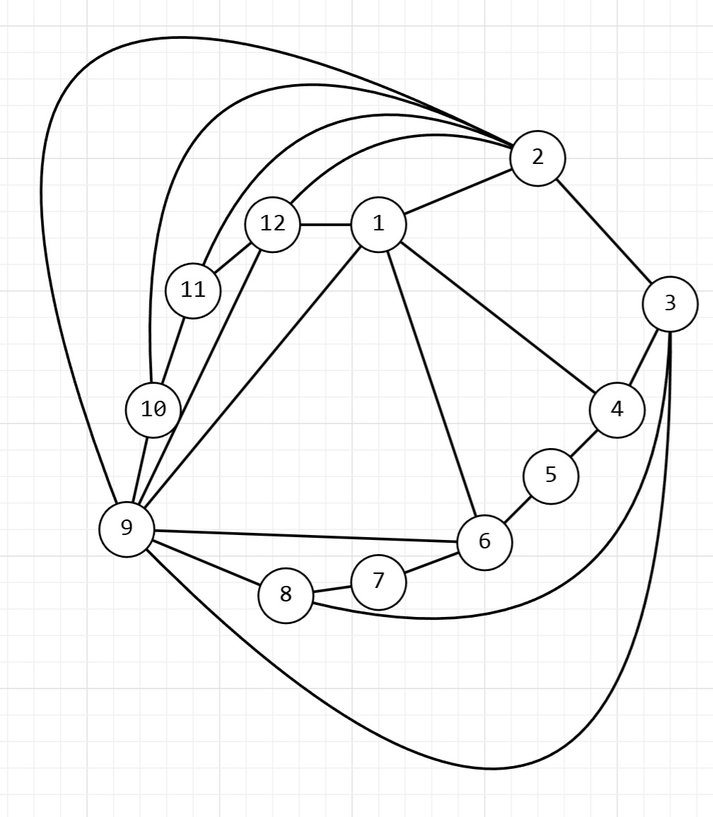
Удаляем из Ψ_{G’} ребра, вошедшие в ψ₁, ψ₃. Объединим одинаковые множества.
ψ₂={u₆ ₁₀}
ψ₆={u₃ ₁₁}
ψ₈={u₃ ₁₁,u₆ ₁₀,}
ψ₁₁={u₃ ₁₂,u₃ ₁₁}
ψ₁₃={u₃ ₁₂,u₃ ₁₁,u₆ ₁₀}
ψ₁₄={u₃ ₁₂}
Не реализованными остались ребра: u₆ ₁₀, u₃ ₁₁, u₃ ₁₂. Проведем их.
